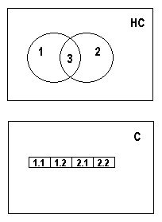
Совокупность объектов А: 1 + 3
Совокупность объектов В: 2 + 3
Совокупность объектов Г: 3

ЗС(А): 1.1 + 1.2
ЗС(В): 2.1 + 2.2
ЗС(Г): 1.1 + 1.2 + 2.1 + 2.2

Если все четыре свойства (1.1, 1.2, 2.1, 2.2) разные, откуда взялась область пересечения 3?
Пока примера, подтверждающего возможность такой ситуации, не нашлось.

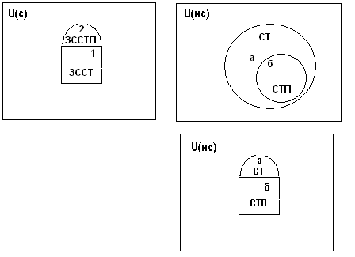

Соотнесение сэта и сэтпарта.
ЗССТ: 1; ЗССТП: 1 + 2.

СТП: б; СТ: а + б.

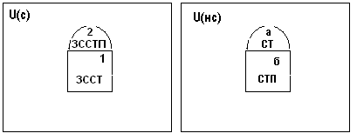
Ст – равносторонник (РС)
СТП – квадрат (К)

ЗССТ – равносторонность (РС)
ЗССТП – (равносторонность + квадратость) (РС + К)

